Segue o que precisa extrair, e ai é aquela história nem todos tem tudo o que se pede. Os itens que tem um tab de espaço é porque estão dentro de algum tema, ex: artigos, capítulo de livros, estão dentro de produção bibliográfica.

<http://buscatextual.cnpq.br/buscatextual/visualizacv.do?id=K4706420E7>

- Nome (ao lado da foto bem no início da página)

- Tipo bolsa (não são todos que tem esse, quando tem, aparece logo abaixo do nome, com especificação de **Bolsista de Produtividade...**)

- Data atualização (Última atualização do currículo)

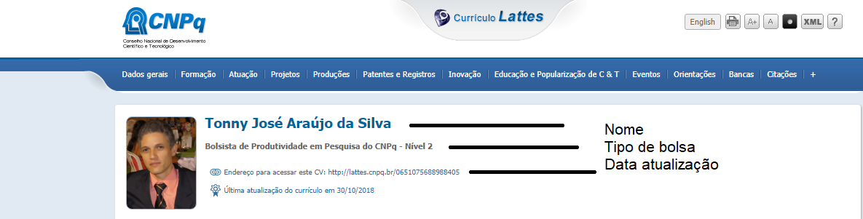

- Projetos de pesquisa (2013 – 2017)

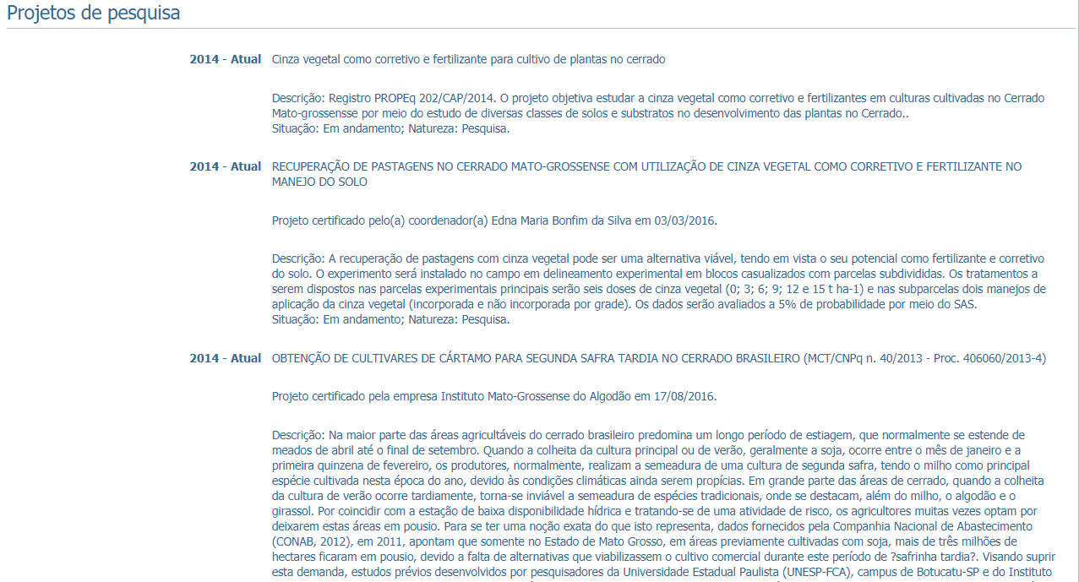

- Projetos de ensino (2013 – 2017)

- Produção bibliográfica (2013 – 2017) (Está dentro de Produções)

Artigos completos publicados em periódicos (2013 – 2017)

Capítulos de livros publicados (2013 – 2017)

Trabalhos completos publicados em anais de congressos (2013 – 2017)

Resumos expandidos publicados em anais de congressos (2013 – 2017)

Resumos publicados em anais de congressos (2013 – 2017)

Apresentações de Trabalho (2013 – 2017)

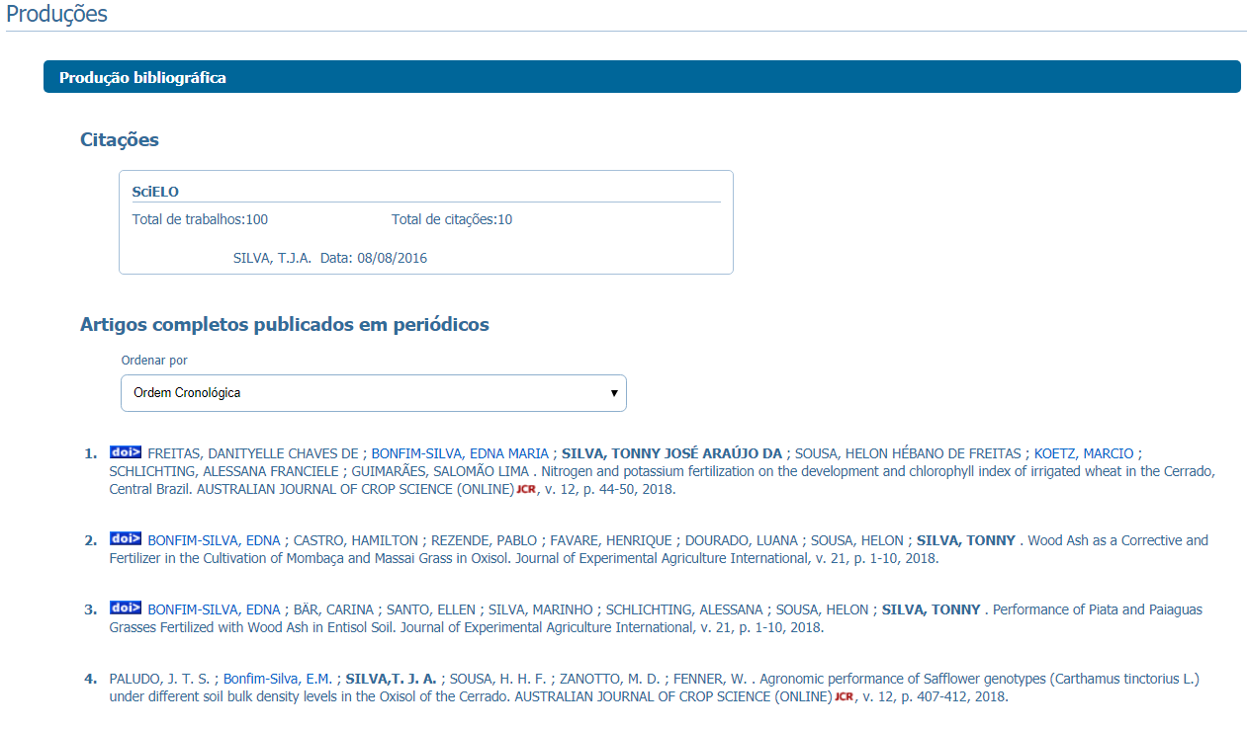

*/* Desse cara especificamente há 135 artigos completos publicados em periódicos */*

- Bancas

Participação em bancas de trabalhos de conclusão (2013 – 2017)

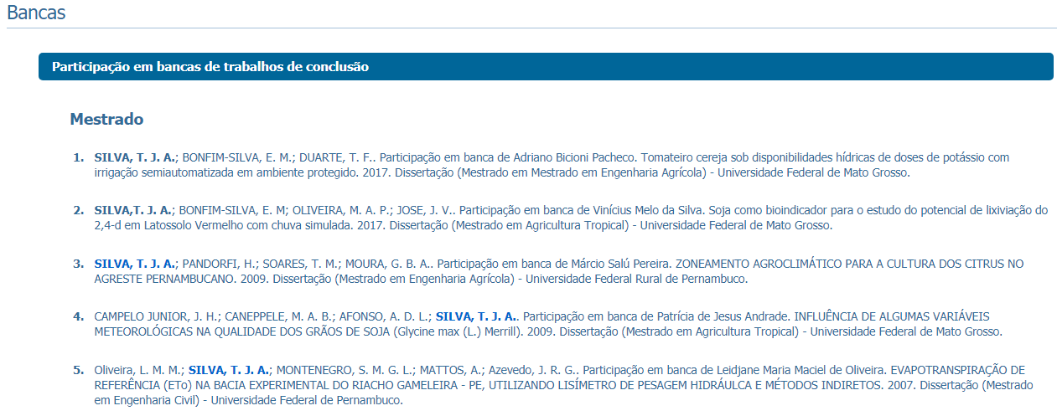

- Eventos

Participação em eventos, congressos, exposições e feiras (2013 – 2017)

- Orientações

Orientações e supervisões concluídas (2013 – 2017)